第七次实验报告

517021910499 陈鸣阳

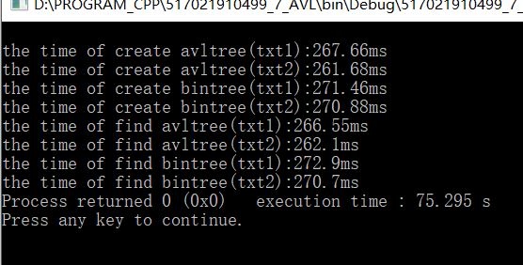

用两个txt文件的数据，分别进行创建和查找操作，可以看到无论是创建还是查找，AVL树用时均比普通二叉查找树要短。

**创建：**

对于查找树的创建而言，理论上来说，普通二叉查找树的创建时间应该短于AVL树，因为AVL树需要对结点的平衡度进行调整，而普通二叉查找树并不需要。

但是测试结果显示AVL树的创建时间也短于普通二叉查找树，推测可能和数据的分布有关，或者和电脑本身有关，毕竟样本只有两个，完全可能得出与理论相背的结果。

**查找：**

查找操作的实验结果与理论相符。普通二叉查找树会在一定程度上退化为一个单链表，在最坏情况下，查找时间将是O（N）。而AVL树对平衡度的调整保证了O（logN）的复杂度，故查找所用的时间短于普通二叉树。

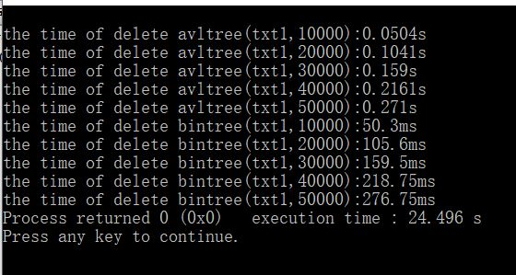

**删除：**

由于两个txt文件数据相近，只需对一个txt文件的情况进行考察。

由所得到的数据可以看出，在树的规模较小时，两者的时间差别很小，随着树的规模的增大，两者的时间差别也开始变大。这也是与理论相符合的。树的规模越大，普通二叉查找树越容易向单链表退化，退化后所需的时间成本也会上升。

而AVL树虽然花了一定的时间对平衡度进行调整，但节省的时间更多，是合算的。

综上，在树的规模较小时普通二叉查找树和AVL树的查找（推测可知）和删除操作时间差别不大，但是AVL树的创建有额外的对平衡度进行调整的时间（理论如此）。所以我认为树的规模较小时可考虑采用普通二叉查找树。当树的规模较大时，普通二叉查找树的退化所带来的时间成本的上升就变得比较明显，此时可考虑采用AVL树。